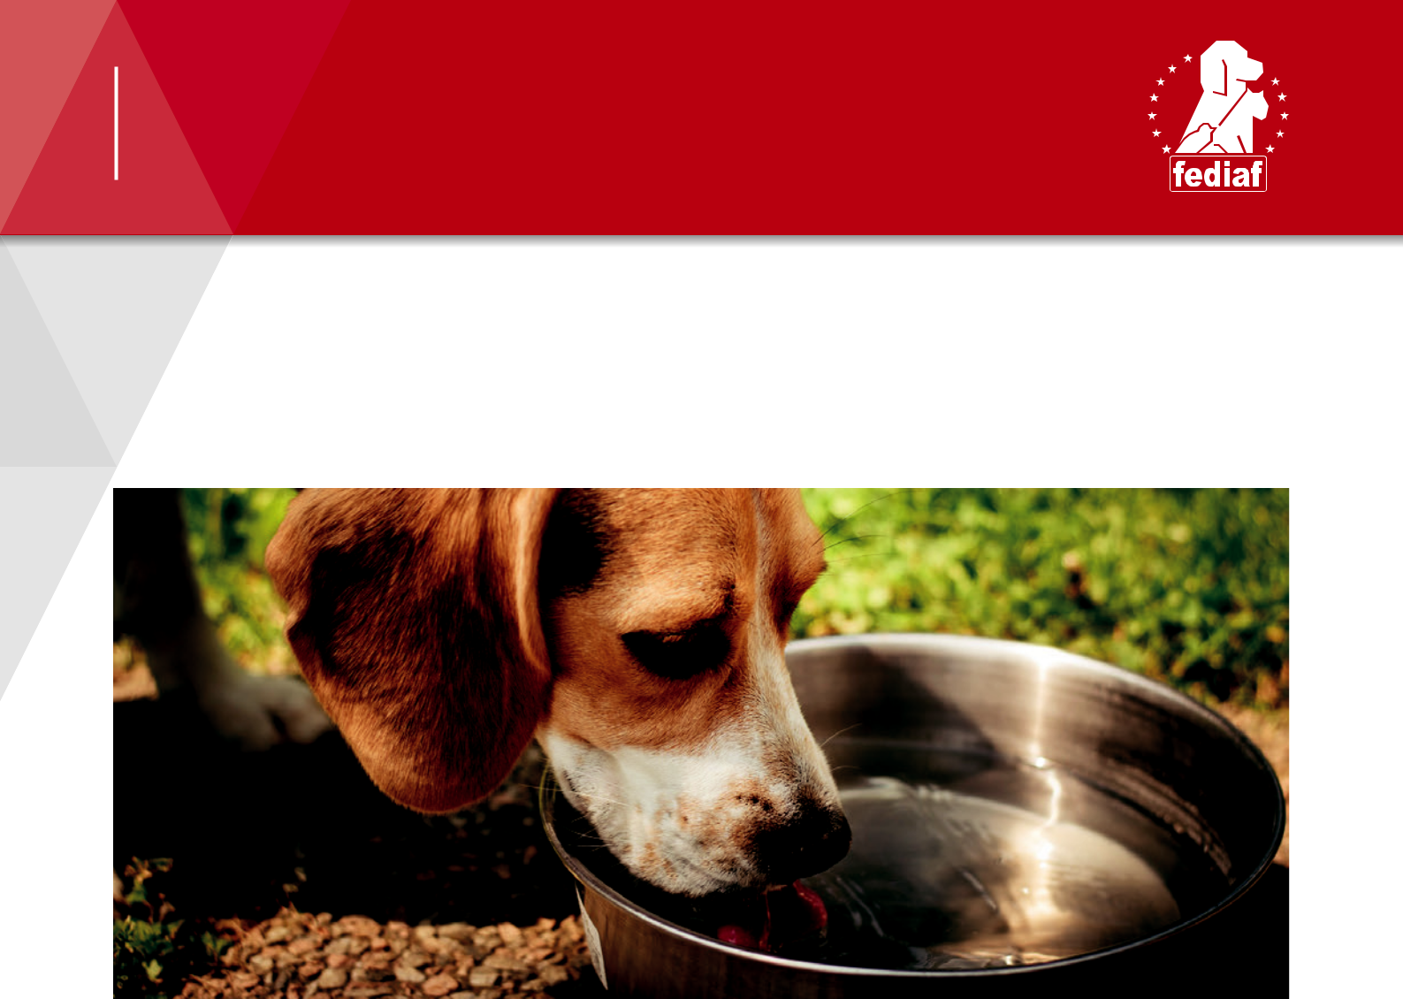
INFORMAČNÍ LIST

.................................................................................................

Význam vody ve výživě zvířat

.................................................................................................

Obsahem klíčových živin – proteinů, sacharidů, tuků, minerálů a vitamínů – v krmivech se zabýváme často. Nemenší pozornost si však pro své zdravotní přínosy zaslouží ještě jedna živina, a tou je voda.

Vodu organismus nutně potřebuje pro optimální fungování i udržování teploty. Bez ní jsou všechny ostatní živiny v potravě zbytečné – teprve voda umožňuje jejich trávení, absorpci i vylučování.

Voda je dokonce tak důležitá, že si jejího nedostatku všimneme mnohem dříve než u jakékoli jiné živiny. Nedostatek vody (dehydratace) vzniká buď při nízkém příjmu, nebo při zvýšeném výdeji tekutin (například zvracením, průjmem či přehřátím organismu).

Co se děje při dehydrataci?

Dehydratace sníží objem cirkulující krve, což vede k nerovnováze elektrolytů v tekutině kolem i uvnitř buněk. Klesá schopnost regulace teploty, buňky ztrácí svou funkčnost a může dojít až k poškození orgánů a v závažných případech i smrti.


Při podezření na dehydrataci vezměte zvíře co nejrychleji k veterináři. Všímejte si zejména těchto příznaků:

- Oddechování, zrychlený tep, letargie, zapadlé oči

- Suchý čenich a tlama

- Pokožka, která se po stisknutí kožní řasy nenavrací do původní polohy, ale zůstává vyvýšená, nebo se uvolňuje jen pomalu (vhodným místem pro tento test je kůže nad lopatkami)

Ačkoli zvířata získají trochu vody i z krmiva (z vlhkých krmiv o něco více než z granulí), musí mít vždy k dispozici dostatek čerstvé vody na pití. Zvlášť pečlivě musíme příjem vody sledovat u zvířat trpících zvracením či průjmem – dehydratace zde může vzniknout velmi rychle.

Majitelé koček si často všímají, že kočky jsou oproti psům méně ochotné pít vodu z misky. Někdy pomůže umístit misku na jídlo a na vodu dál od sebe, někdy rozestavit v bytě více misek na různá místa pro celodenní popíjení. Některé kočky pijí jen tekoucí vodu z kohoutku.

FEDIAF | Av

FEDIAF | Avenue Louise 89 | B-1050 BRUSEL | Tel: +32 2 536 05 20 | www.fediaf.org Strana 1 z 2 


INFORMAČNÍ LIST

Denní potřeba pitné vody (ml/kg hmotnosti) u psů krmených:

 |  | Suchým krmivem | Vlhkým krmivem
Za mírných teplot | < 20°C | 40-50 | 5-10
Za vysokých teplot | > 20°C | 50-100 | 20-50
Při zvýšené tělesné aktivitě | < 20°C | Až 100 | Až 50
Při zvýšené tělesné aktivitě | > 20°C | Až 150 | Až 100

Převzato z: Meyer/Zentek, “Ernährung des Hundes”, 5. vydání, Parey Verlag (2005), tab 4.23, strana 95
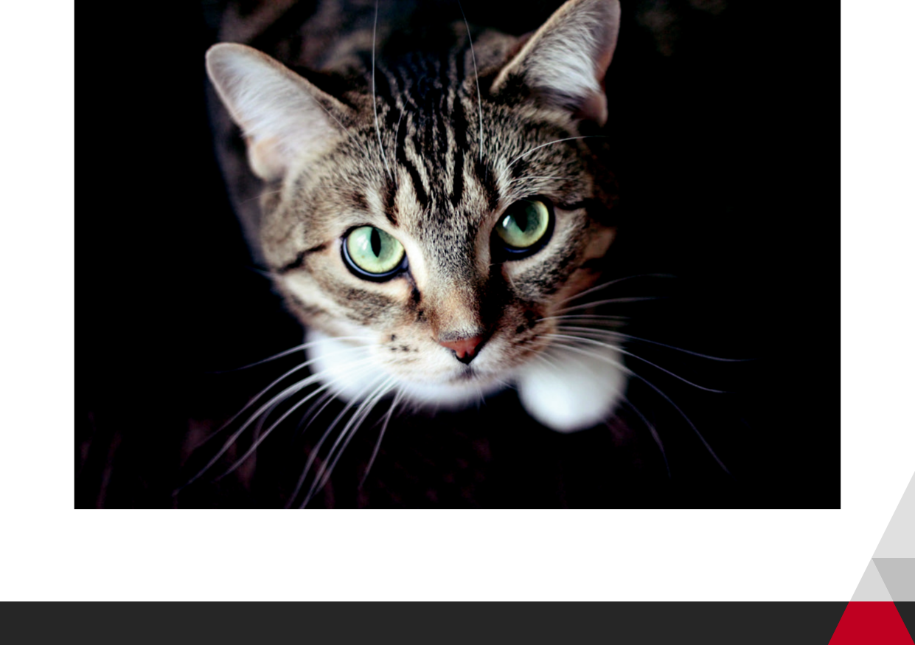

Více informací najdete na www.fediaf.org

Stav k: Prosinec 2018
FEDIAF | Avenue Louise 89 | B-1050 BRUSEL | Tel: +32 2 536 05 20 | www.fediaf.org Strana 2 z 2

